ГУТОВСКИЙ ВЕСТНИК №15 25 октября 2023 года
Периодическое печатное издание муниципального образования Гутовского сельсовета Тогучинского района Новосибирской области

СОВЕТ ДЕПУТАТОВ
ГУТОВСКОГО СЕЛЬСОВЕТА
ТОГУЧИНСКОГО РАЙОНА
НОВОСИБИРСКОЙ ОБЛАСТИ
Р Е Ш Е Н И Е
/ тридцать третьей сессии шестого созыва/
25.10.2023 № 149
с.Янченково
О внесении изменений в Устав сельского поселения Гутовского сельсовета Тогучинского муниципального района Новосибирской области

В соответствии со ст. 7, 35, 44 Федерального закона от 06.10.2003 № 131-ФЗ « Об общих принципах организации местного самоуправления в Российской Федерации», Совет депутатов Гутовского сельсовета Тогучинского района Новосибирской области

РЕШИЛ:

- Внести в Устав сельского поселения Гутовского сельсовета Тогучинского муниципального района Новосибирской области следующие изменения:

  - Дополнить статьей 16.1. Староста сельского населенного пункта следующего содержания:
1.1.1. Статья 16.1. Староста сельского населенного пункта
1. Для организации взаимодействия органов местного самоуправления и жителей сельского населенного пункта при решении вопросов местного значения в сельском населенном пункте, входящем в состав Гутовского сельсовета Тогучинского района Новосибирской области, может назначаться староста сельского населенного пункта.
2. Староста сельского населенного пункта, входящего в состав Гутовского сельсовета Тогучинского района Новосибирской области, назначается Советом депутатов, по представлению схода граждан сельского населенного пункта. Староста сельского населенного пункта назначается из числа граждан Российской Федерации, проживающих на территории данного сельского населенного пункта и обладающих активным избирательным правом, либо граждан Российской Федерации, достигших на день представления сходом граждан 18 лет и имеющих в собственности жилое помещение, расположенное на территории данного сельского населенного пункта.
Срок полномочий старосты - 5 лет. Количество сроков, в течение которых одно и то же лицо может исполнять функции сельского старосты, не ограничивается.
3. Полномочия, права, гарантии деятельности и иные вопросы статуса старосты сельского населенного пункта устанавливаются в положении о старосте сельского населенного пункта, утверждаемом решением Совета депутатов, в соответствии с Федеральным законом от 06.10.2003 № 131-ФЗ «Об общих принципах организации местного самоуправления в Российской Федерации» и законами Новосибирской области.

  - Статья 19 Полномочия Совета депутатов

1.2.1 пункт 17 части 1 изложить в следующей редакции:
«17) утверждение программ комплексного развития систем коммунальной инфраструктуры поселения;».

1.2.2. Дополнить пунктом 25.1) по представлению схода граждан сельского населенного пункта, входящего в состав Гутовского сельсовета Тогучинского района Новосибирской области, назначает старосту сельского населенного пункта;
1.3. Статья 21. Депутат Совета депутатов

1.3.1. дополнить частью 4.1 следующего содержания:

«4.1. Представление сведений о доходах, расходах, об имуществе и обязательствах имущественного характера депутатами, осуществляющими свои полномочия на непостоянной основе, а также обеспечение доступа к такой информации, осуществляется в соответствии с частью 4.2 статьи 12.1 Федерального закона от 25.12.2008 № 273-ФЗ «О противодействии коррупции».
1.3.2. дополнить частью 4.2. следующего содержания:

«4.2. Депутат освобождается от ответственности за несоблюдение ограничений и запретов, требований о предотвращении или об урегулировании конфликта интересов и неисполнение обязанностей, установленных Федеральным законом от 06.10.2003 № 131-ФЗ «Об общих принципах организации местного самоуправления в Российской Федерации» и другими федеральными законами в целях противодействия коррупции, в случае, если несоблюдение таких ограничений, запретов и требований, а также неисполнение таких обязанностей признается следствием не зависящих от указанных лиц обстоятельств в порядке, предусмотренном частями 3 - 6 статьи 13 Федерального закона от 25.12.2008 № 273-ФЗ «О противодействии коррупции».».

1.4.В статье 22.1. Основные гарантии осуществления полномочий лиц, замещающих муниципальные должности Гутовского сельсовета Тогучинского района Новосибирской области

1.4.1. часть 7 изложить в следующей редакции:
«7. Депутатам, председателю Совета депутатов Гутовского сельсовета Тогучинского района Новосибирской области, осуществляющим свои полномочия на непостоянной основе в целях осуществления своих полномочий гарантируется:
сохранение места работы (должности) на период, продолжительность которого составляет в совокупности 6 рабочих дней в месяц;
возмещение расходов на проезд от места жительства к месту нахождения соответствующего представительного органа муниципального образования и обратно.»
1.5. Статья 27 Глава поселения

1.5.1. дополнить частью 11 следующего содержания:
«11. Глава поселения освобождается от ответственности за несоблюдение ограничений и запретов, требований о предотвращении или об урегулировании конфликта интересов и неисполнение обязанностей, установленных Федеральным законом от 06.10.2003 № 131-ФЗ «Об общих принципах организации местного самоуправления в Российской Федерации» и другими федеральными законами в целях противодействия коррупции, в случае, если несоблюдение таких ограничений, запретов и требований, а также неисполнение таких обязанностей признается следствием не зависящих от него обстоятельств в порядке, предусмотренном частями 3 - 6 статьи 13 Федерального закона от 25.12.2008 № 273-ФЗ «О противодействии коррупции».».

1.6. Статья 32. Полномочия администрации

1.6.1. пункт 60 части 1 изложить в следующей редакции:
«60) разработка программ комплексного развития систем коммунальной инфраструктуры поселения;».
2. В порядке, установленном Федеральным законом от 21.07.2005 № 97-ФЗ «О государственной регистрации Уставов муниципальных образований», предоставить муниципальный правовой акт о внесении изменении в Устав Гутовского сельсовета Тогучинского муниципального района Новосибирской области на государственную регистрацию в Главное управление Министерства юстиции Российской Федерации по Новосибирской области в течение 15 дней.
3. Главе Гутовского сельсовета Тогучинского района Новосибирской области опубликовать муниципальный правовой акт Гутовского сельсовета после государственной регистрации в течение 7 дней со дня его поступления из Главного управления Министерства юстиции Российской Федерации по Новосибирской области.
4. Направить в Главное управление Министерства юстиции Российской Федерации по Новосибирской области сведения об источнике и о дате официального опубликования муниципального правового акта Гутовского сельсовета Тогучинского района Новосибирской области для включения указанных сведений в государственный реестр уставов муниципальных образований Новосибирской области в 10-дневной срок со дня официального опубликования.
5. Настоящее решение вступает в силу после государственной регистрации и опубликования в «Гутовском вестнике».

Глава Гутовского сельсовета
Тогучинского района Новосибирской области А.Н.Колесников

Председатель Совета депутатов Гутовского сельсовета
Тогучинского района Новосибирской области О.Н.Юдина

СОВЕТ ДЕПУТАТОВ
ГУТОВСКОГО СЕЛЬСОВЕТА
ТОГУЧИНСКОГО РАЙОНА
НОВОСИБИРСКОЙ ОБЛАСТИ

Р Е Ш Е Н И Е
/тридцать третьей сессии шестого созыва/

25.10.2023 № 150
с.Янченково

О внесении изменений в решение Совета депутатов Гутовского сельсовета Тогучинского района Новосибирской области от 15.12.2022 №114 "Об утверждении Порядка установления и оценки применения обязательных требований, содержащихся в муниципальных нормативных правовых актах Гутовского сельсовета Тогучинского района Новосибирской области"

В соответствии с частью 5 статьи 2 Федерального закона от 31.07.2020 №247-ФЗ «Об обязательных требованиях в Российской Федерации», частью 6.1 статьи 7 Федерального закона от 06.10.2003 № 131-ФЗ «Об общих принципах организации местного самоуправления в Российской Федерации», Совет депутатов Гутовского сельсовета Тогучинского района Новосибирской области
РЕШИЛ:
- Внести следующие изменения в решение Совета депутатов Гутовского сельсовета Тогучинского района Новосибирской области от 15.12.2022 №114 "Об утверждении Порядка установления и оценки применения обязательных требований, содержащихся в муниципальных нормативных правовых актах Гутовского сельсовета Тогучинского района Новосибирской области":
  - В Порядке установления и оценки применения обязательных требований, содержащихся в муниципальных нормативных правовых актах Гутовского сельсовета Тогучинского района Новосибирской области
    - Подпункт 3 пункта 15 исключить.
    - Подпункт 4 пункта 15 исключить.
    - Пункт 16 изложить в следующей редакции: 16. Формирование и утверждение плана оценки применения обязательных требований на очередной календарный год осуществляется уполномоченным должностным лицом ежегодно до 25 декабря текущего года при наличии обращений субъектов предпринимательской и иной экономической деятельности, иных заинтересованных лиц содержащих предложения о необходимости проведения оценки применения обязательных требований, в случае подготовки муниципального нормативного правового акта, содержащего обязательные требования.
    - Раздел " Формирование разработчиком справки и ее направление уполномоченному должностному лицу" исключить.
    - Раздел "Подготовка заключения об оценке применения обязательных требований и принятие решения о необходимости продления действия обязательных требований или о прекращении их действия" исключить.
2. Опубликовать настоящее решение в периодическом печатном издании «Гутовский вестник» разместить на официальном сайте администрации Гутовского сельсовета Тогучинского района Новосибирской области.
3. Настоящее решение вступает в силу после его официального опубликования.

Председатель Совета депутатов Гутовского сельсовета
Тогучинского района Новосибирской области О.Н.Юдина

Глава Гутовского сельсовета
Тогучинского района Новосибирской области А.Н.Колесников

СОВЕТ ДЕПУТАТОВ
ГУТОВСКОГО СЕЛЬСОВЕТА
ТОГУЧИНСКОГО РАЙОНА
НОВОСИБИРСКОЙ ОБЛАСТИ

РЕШЕНИЕ
/Тридцать третьей сессии шестого созыва/

25.10.2023 № 152
с. Янченково
О внесении изменений в решение Совета депутатов Гутовского сельсовета Тогучинского района Новосибирской области от 16.05.2023 г. № 132 "Об утверждении Положения о бюджетном процессе в Гутовском сельсовете Тогучинского района Новосибирской области"

В соответствии с Федеральным законом №131-ФЗ от 06.10.2003 "Об общих принципах организации местного самоуправления в Российской Федерации", руководствуясь Уставом сельского поселения Гутовского сельсовета Тогучинского муниципального района Новосибирской области, Совет депутатов Гутовского сельсовета Тогучинского района Новосибирской области

РЕШИЛ:
- Внести в решение Совета депутатов Гутовского сельсовета Тогучинского района Новосибирской области от 16.05.2023 г. № 132 "Об утверждении Положения о бюджетном процессе в Гутовском сельсовете Тогучинского района Новосибирской области" следующие изменения:
1.1. В Положение о бюджетном процессе в Гутовском сельсовете Тогучинского района Новосибирской области:

1.1.1. Часть 2 статьи 18 изложить в следующей редакции:
"2. В состав проекта решения о местном бюджете включаются следующие приложения (при наличии соответствующих показателей):
1) "Нормативы распределения доходов между бюджетами на очередной финансовый год и плановый период" в случае, если они не установлены Бюджетным кодексом Российской Федерации, федеральным законом о федеральном бюджете, законами Новосибирской области, нормативными правовыми актами органов местного самоуправления, принятыми в соответствии с положениями Бюджетного кодекса Российской Федерации;
2) «Распределение бюджетных ассигнований по разделам, подразделам, целевым статьям (муниципальным программам и непрограммным направлениям деятельности), группам и подгруппам видов расходов классификации расходов бюджетов на очередной финансовый год и плановый период;
3) "Распределение бюджетных ассигнований по целевым статьям (муниципальным программам и непрограммным направлениям деятельности), группам и подгруппам видов расходов классификации расходов бюджетов на очередной финансовый год и плановый период" с указанием кодов разделов и подразделов классификации расходов бюджетов;
4) "Ведомственная структура расходов местного бюджета на очередной финансовый год и плановый период" по главным распорядителям бюджетных средств, разделам, подразделам, целевым статьям (муниципальным программам и непрограммным направлениям деятельности), группам и подгруппам видов расходов классификации расходов бюджетов;
5) "Распределение бюджетных ассигнований на исполнение публичных нормативных обязательств на очередной финансовый год и плановый период" с указанием кодов целевых статей, разделов, подразделов и главных распорядителей бюджетных средств;
6) "Распределение иных межбюджетных трансфертов из местного бюджета на очередной финансовый год и плановый период";
7) "Распределение бюджетных ассигнований на капитальные вложения из местного бюджета по направлениям и объектам в очередном финансовом году и плановом периоде" по кодам классификации расходов бюджетов;
8) Распределение бюджетных ассигнований на предоставление бюджетных инвестиций (за исключением бюджетных инвестиций в объекты капитального строительства и (или) на приобретение объектов недвижимого имущества) юридическим лицам, не являющимся муниципальными учреждениями и муниципальными унитарными предприятиями, на очередной финансовый год и плановый период с указанием юридического лица, объема и цели предоставляемых бюджетных инвестиций, по кодам классификации расходов бюджетов;
9) "Источники финансирования дефицита местного бюджета на очередной финансовый год и плановый период";
10) "Программа муниципальных внутренних заимствований Гутовского сельсовета Тогучинского района Новосибирской области на очередной финансовый год и плановый период";
11) "Программа муниципальных гарантий Гутовского сельсовета Тогучинского района Новосибирской области в валюте Российской Федерации на очередной финансовый год и плановый период";
12) «Перечень муниципальных программ, предусмотренных к финансированию из бюджета Гутовского сельсовета Тогучинского района Новосибирской области в очередном финансовом году и плановом периоде».
В случае утверждения решением о бюджете распределения бюджетных ассигнований по (муниципальным программам и непрограммным направлениям деятельности к проекту решения о бюджете представляются паспорта муниципальных программ (проекты изменений в указанные паспорта).
В случае, если проект решения о бюджете не содержит приложение с распределением бюджетных ассигнований по разделам и подразделам классификации расходов бюджетов, приложение с распределением бюджетных ассигнований по разделам и подразделам классификации расходов бюджетов включается в состав приложений к пояснительной записке к проекту решения о бюджете.";
2. Опубликовать настоящее решение в периодическом печатном издании "Гутовский вестник" и разместить на официальном сайте администрации Гутовского сельсовета Тогучинского района Новосибирской области.

Председатель Совета депутатов Гутовского сельсовета
Тогучинского района Новосибирской области О.Н.Юдина

Глава Гутовского сельсовета
Тогучинского района Новосибирской области А.Н.Колесников

Налогоплательщики – физические лица могут получать
сводные налоговые уведомления через портал госуслуг
Расширено электронное взаимодействие налогоплательщиков с налоговыми органами. Федеральным законом от 14.04.2023 № 125-ФЗ «О внесении изменений в часть первую Налогового кодекса Российской Федерации» с 1 июля текущего года предусмотрена возможность получения налогоплательщиками - физическими лицами налоговых уведомлений для уплаты налогов на имущество и НДФЛ, а также требований об уплате задолженности в электронной форме через личный кабинет на едином портале государственных и муниципальных услуг (ЕПГУ).
Это возможно при соблюдении двух условий: налогоплательщик должен быть зарегистрирован в системе идентификации и аутентификации ЕСИА, то есть иметь подтвержденную учетную запись на портале госуслуг, а также направить через личный кабинет ЕПГУ уведомление в налоговый орган о намерении получать документы от налоговых органов через этот личный кабинет.
При этом налоговые уведомления и требования об уплате задолженности не будут дублироваться заказными письмами по почте, кроме случая, предусмотренного пунктом 2 статьи 11.2 Налогового кодекса Российской Федерации, когда налогоплательщик направил в налоговый орган уведомление о необходимости получать документы на бумажном носителе.
Получать налоговые документы через ЕПГУ можно вне зависимости от наличия доступа к личному кабинету налогоплательщика на сайте ФНС России.
Уплатить имущественные налоги удобнее всего онлайн через портал госуслуг, а также через Личный кабинет налогоплательщика или сервис «Уплата налогов и пошлин» на сайте ФНС России, но можно это сделать через кассы или терминалы банков и офисы Почты России. Срок уплаты – не позднее 1 декабря.
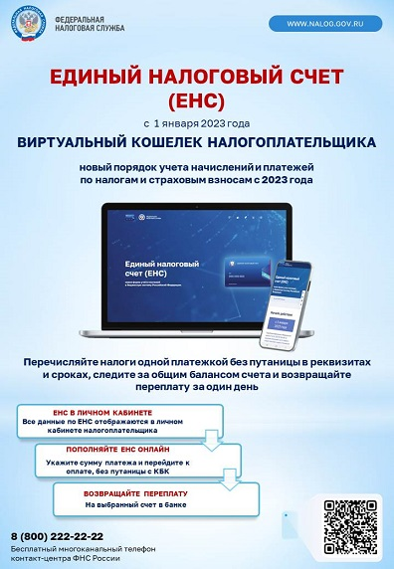
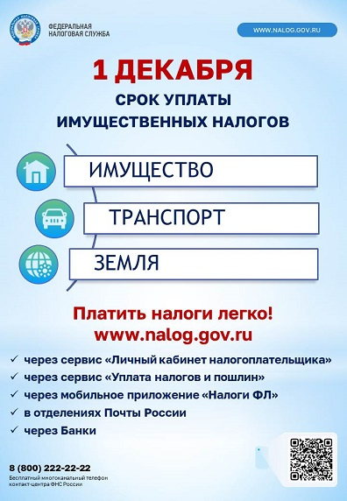

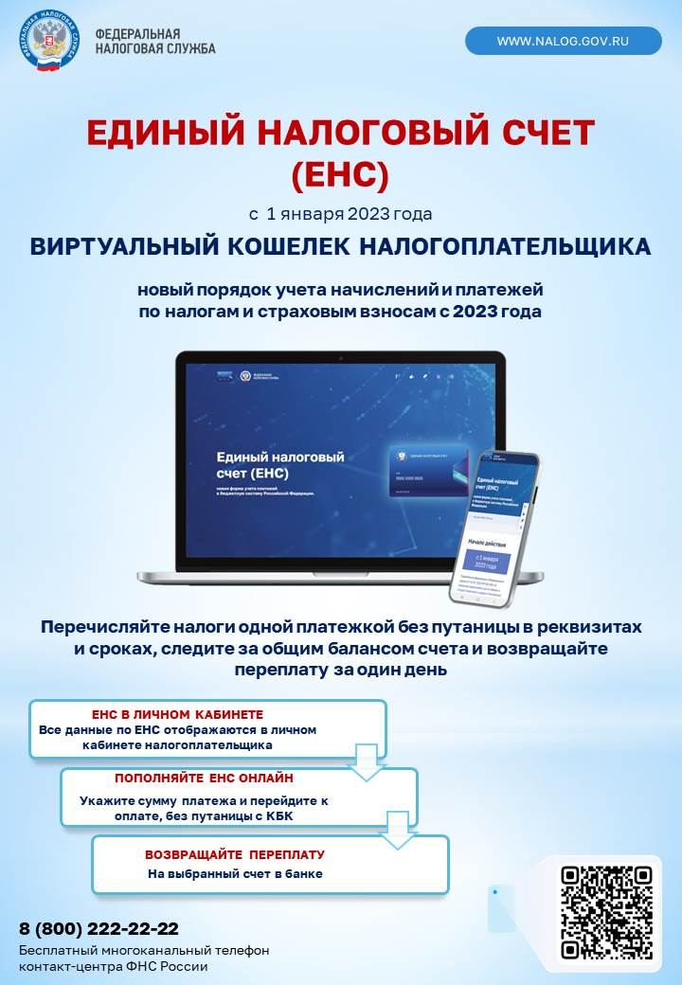
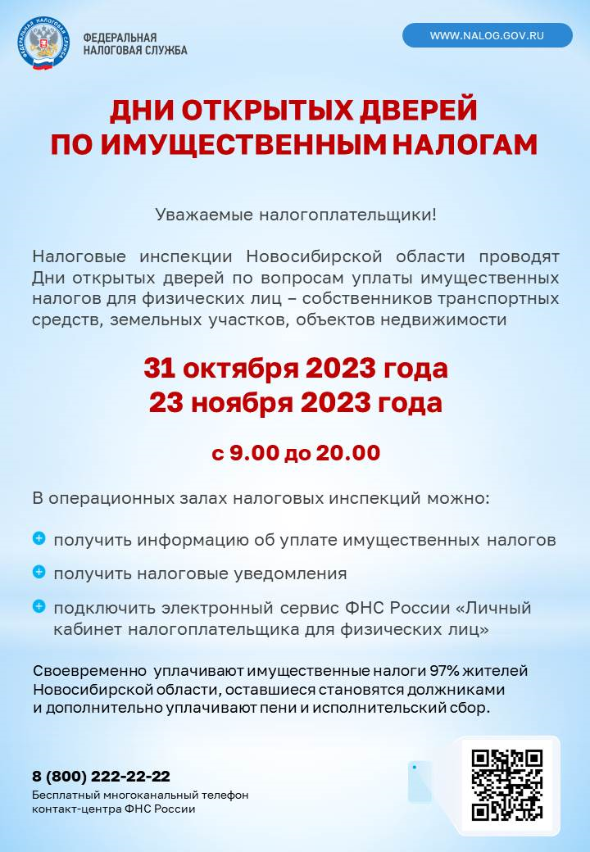
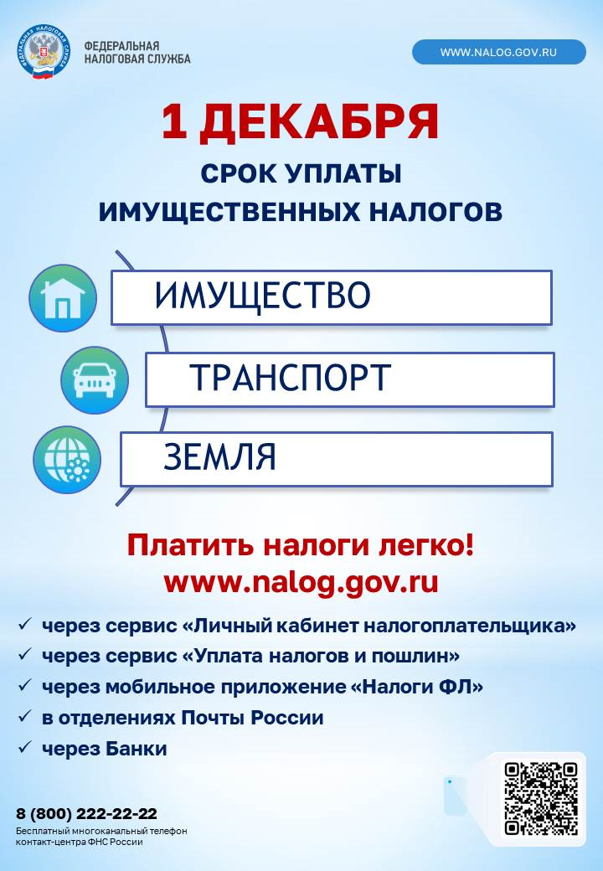

Гутовский Вестник Периодическое печатное издание № 15, 25 октября 2023 года

АДРЕС: ИЗДАТЕЛЬ: РЕДАКЦИЯ: Подписано к печати: УЧРЕДИТЕЛЬ:

633425, с. Янченково администрация Донцова Н.А. 25.10.2023 администрация
Тогучинский район Гутовского сельсовета Парфенова Е.М. Тираж 100 экз. Гутовского сельсовета
Новосибирская область Тогучинского района Батенева О.В. Распространяется бесплатно Тогучинского района
Тел. 8-383-35-166 Новосибирской области Новосибирской области

